Навигатор с видеорегистратором teXet TN-521HD DVR: один за двоих
Kolesa.Ru продолжают изучать тему устройств-«гибридов», активно обживающих российский рынок автогаджетов. Поселить свои продукты в этой нише стремится и «Тексет», выпускающий уже третью по счету модель «навигатора-регистратора» teXet TN-521HD DVR, которая хоть и не избавилась полностью от «наследственных болезней», но, определенно, эволюционировала.
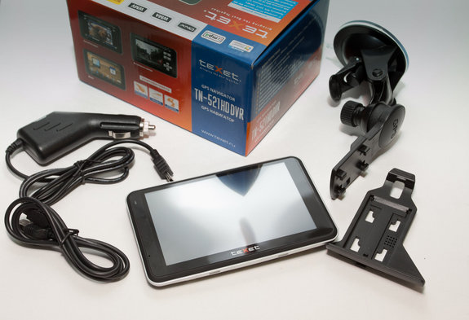
Выложив на стол содержимое коробки с надписью «teXet TN-521HD DVR» видим типичный для бюджетных навигаторов пользовательский комплект: само устройство, кронштейн, автомобильное ЗУ, кабель USB.
На этом разговор о комплекте можно было бы и закончить, но мы помним, как показал себя кронштейн на предыдущей модели «навигатора-регистратора» teXet TN-515 DVR, на котором прибор сильно трясся даже на ровной дороге. Здесь конструкция кронштейна, в целом, схожа, но среднее колено сделано несколько иначе. Посмотрим, что это даст.
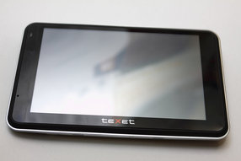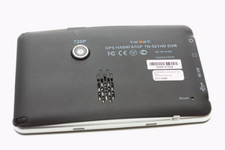
По сравнению с серым «утилитарным» корпусом предшественника, его «наследник» teXet TN-521HD DVR просто расцвел. Все современное: черный глянцевый пластик передней панели и матовый на задней стенке - чуть выпуклой, в виде «брюшка», - рельефная боковая грань с рамкой под металл. Так что в плане дизайна эволюция состоялась, как говорится, «более чем».
Впечатления от внешнего вида и держания в руках «521-го» лично у меня остались самые положительные. Да и технически сборка корпуса не деградировала — никаких скрипов и хруста при нажатиях на углы и «скручивании» я не заметил.
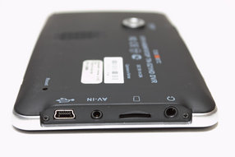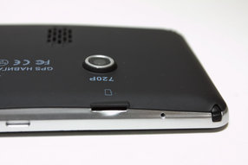
Как и у предшественника, в корпусе teXet TN-521HD DVR расположено два слота для microSD-карт: один, как у обычных навигаторов, на левой боковой стороне, а другой — на верхней, прямо над «глазком» видеокамеры. Осталась прежней и организация работы со слотами: боковой предназначен только для мультимедиа и запуска с карты навигационного ПО, а верхний — только для записи на «регистратор».
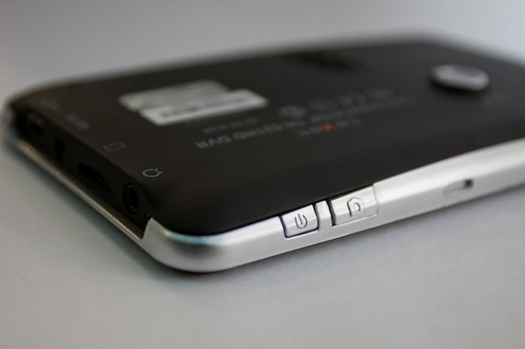
Отдельно хочу выразить teXet TN-521HD DVR свой «респект» за кнопку включения камеры. Насколько у предыдущей модели эта кнопка была неинформативная и тугая, настолько у «521-го» она удобна — имеет хороший длинный ход и несколько выступает вверх, отчего легко обнаруживается наощупь, когда навигатор стоит на кронштейне. И это очень приятно видеть, что разработчики радикально «допилили» прежний недочет.
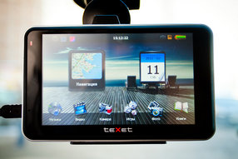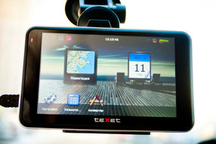
Главное меню teXet TN-521HD DVR расположилось на двух экранах, прокручиваемых скользящим движением пальца. Даже после калибровки дисплея, «листать» экраны у нас получалось через раз. На мой личный взгляд, для дисплеев резистивного типа (как здесь), да еще на платформе Windows CE, совсем ни к чему такие оболочки с потугами на «Андроид». Сделали бы лучше обычные «стрелки»-«кнопки» - просто и понятно.
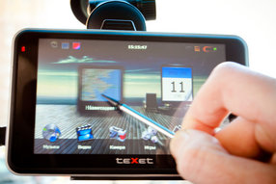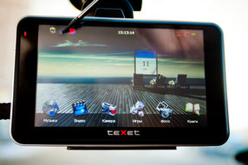
Также не вижу особого смысла (да простят меня разработчики ПО teXet TN-521HD DVR) в возможности «перетаскивать» иконки «Навигация» и «Календарь» по главному экрану, а также «сворачивать» их в верхнюю строку. Ну не дает программистам покоя «Андроид», хоть тресни!
Опять-таки, сугубо по моему мнению, стандартное меню МТК на «515-м» было ничуть не хуже нынешнего. В «521-м» эволюция, конечно, состоялась: меню стало моднее, что-ли, и современнее, но насколько это было необходимо — не знаю.
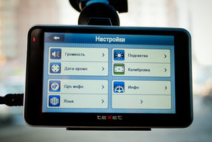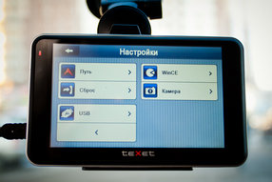
Изменился в teXet TN-521HD DVR и вид меню второго уровня — вместо бывших у «515-го» иконок-пиктограмм, видим тут вертикальные списки, разбитые на группы. Впрочем, такое оформление меню нижних ярусов — тоже, в своем роде, «стандарт» и нередко встречается у навигаторов на платформе МТК.
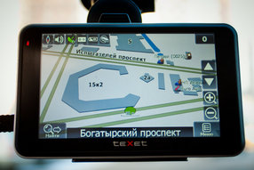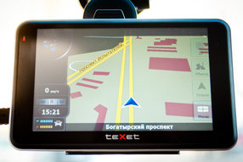
У нас на устройстве было штатно установлено ПО «Навител», но при желании на teXet TN-521HD DVR можно запускать и «свои» навигационные программы. Например, у нас без проблем загрузилась и работала iGo 8.
Параллельно с запущенной «навигацией» может производиться и запись видео на «регистратор». Но как и у предшественника «515-го», в «521-м» также нет никаких «опознавательных знаков» о том, пишет в данный момент камера или нет — а это, однозначно, хотелось бы контролировать. Не знаю, что для разработчиков сложней — добавить пиктограмму на экран, или диодный индикатор на панель, но что-то из этого стоило бы сделать.
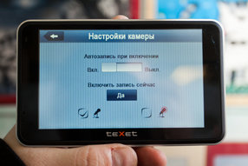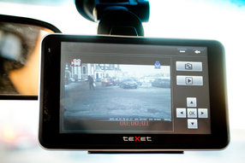
Настройки камеры teXet TN-521HD DVR остались столь же минимальны (а вернее их нет совсем) — тут можно выставить только автовключение при загрузке навигатора и включить-отключить запись звука во время съемки. Таких настроек как, например, разрешение видео (что не повредило бы) и прочих принятых у регистраторов, тут не предусмотрено. Впрочем, по режимам здесь весь набор — на «521-м» можно еще делать фотоснимки, а также просматривать отснятые треки в «плеере».
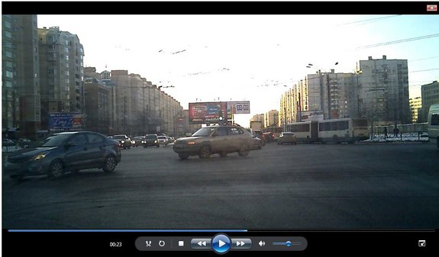

Навигатор-регистратор teXet TN-521HD DVR пишет видео в разрешении 1280 на 720 точек (HD/720p), которое сохраняется в формате AVI и с просмотром его на ПК через штатный медиаплеер Windows нет никаких проблем.
Видео записывается циклически и «нарезается» на треки, но файлы очень короткие - продолжительностью около 40 секунд, размером до 64 Мб. Причина тут, очевидно, в ПО видеокамеры, оставшемся без изменений при значительно возросшем разрешении — с 640 на 480 точек у предшественника «515-го» до 1280 на 720 точек у «521-го». Поэтому при одном и том же ограничении на размер файла у «515-го» треки получались длиной в 5 минут, а у «521-го» они 40-секундные.
На мой взгляд, такие отрезки слишком коротки, поскольку тут всегда высока вероятность, что эпизод с ДТП будет разделен. Да и просто смотреть запись «как я катался» в виде таких «кусочков», как мне кажется, не так забавно. Разве что скачать из Сети какую-нибудь программу, которая может «сращивать» видеоролики. (Впрочем, есть надежда, что появится обновление и «прошивку» видеокамеры доработают.)
Во всяком случае с кронштейном дело уже пошло на лад, и у «521-го» больше нет той постоянной мелкой дрожи, которой страдал «515-й». Небольшая вибрация осталась, и на всяких выбоинах и рельсах прибор видимо трясется, но на обычной городской дороге жесткость крепежа оказывается уже вполне приемлема и, как можно оценить по треку, запись видео идет достаточно ровно.

teXet TN-521HD DVR: вместо резюме
При цене порядка 6 500 рублей «521-й» стоит вдвое больше того, что придется заплатить за два раздельных устройства со схожими характеристиками — регистратор (от 1000 рублей) и навигатор (от 2000 рублей). При этом в ту же сумму, что просят за «521-й», можно уложиться, даже подобрав навигатор с «пробками» через GSM/GPRS-модуль (от 5 000 рублей). И тут на стороне «гибрида» играет разве что удобство пользования, когда ставить-снимать нужно всего одно устройство, а не два.

